**26, 28.05.25 7 клас Вчитель: Куроп’ятников А.О.**

**Тема. Узагальнення знань**

**Очікувані результати заняття**

пригадати вивчене у 7 класі.

**Виконайте вправи**

* <https://wordwall.net/uk/resource/36358572>
* <https://wordwall.net/uk/resource/37313794>

**Перегляньте відео**

[Створення алгоритмів з повторенням](https://www.google.com/search?sca_esv=95b5716a18877505&rlz=1C1GCEA_enUA1014UA1014&sxsrf=AE3TifPojvzomMXvDRb2kFq6mzSMkEW36w:1748196691151&q=%D0%BF%D0%BE%D0%B2%D1%82%D0%BE%D1%80%D0%B5%D0%BD%D0%BD%D1%8F+%D1%96%D0%BD%D1%84%D0%BE%D1%80%D0%BC%D0%B0%D1%82%D0%B8%D0%BA%D0%B0+7+%D0%BA%D0%BB%D0%B0%D1%81+%D0%BD%D1%83%D1%88&udm=7&fbs=AIIjpHxbfFMARgkaDMT9Pr_FGhQtRyzwzNA3PsepdmIBhm8e-B46BPula8tnAK262hSyeEq1jOvPSxLPfZGDNNHD9szZCyob3hpS2SZi_VoXyAjBd-TFD4PowRMHkK_F4vqHMRQWAwTJ_4I3IQokzNi8zZ5zLPT8DKyN1J13uBeBtLkUeYOqLBg8IHVa61izIvBMdu8TwmHV245JnMSpB7dek9xNOVxyV1rkp3zAJn575ATYYb9Cn8eArvPQecFwSGGa9ljabC3jWxu33bEZdQR6vpxuAG06Cw&sa=X&ved=2ahUKEwiL-JeWnL-NAxXXExAIHYB_Dv0QtKgLegQIGBAB&biw=1920&bih=985&dpr=1.5#fpstate=ive&vld=cid:6ad60fac,vid:wAL3_yWX0vM,st:0)

**Шпаргалка**

**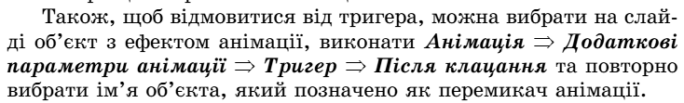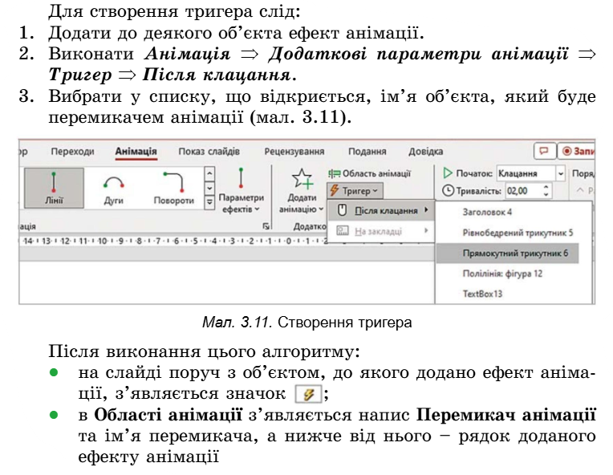**Тригери (trigger – курок, спусковий гачок) призначені для початку відтворення деяких ефектів анімації після вибору певного об’єкта на слайді під час демонстрації презентації. Такий об’єкт називають перемикачем анімації. Під час демонстрації після наведення вказівника на перемикач анімації він набуває вигляду 

**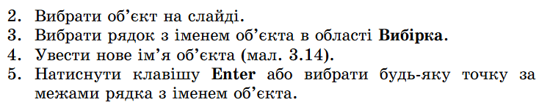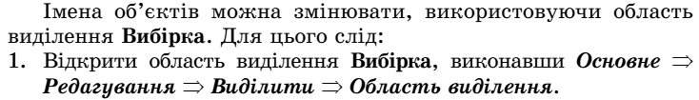Перегляньте відео**

[Додавання тригерів до презентації](https://www.google.com/search?q=%D1%82%D1%80%D0%B8%D0%B3%D0%B5%D1%80%D0%B8+%D0%B2+%D0%BF%D1%80%D0%B5%D0%B7%D0%B5%D0%BD%D1%82%D0%B0%D1%86%D1%96%D1%97&rlz=1C1GCEA_enUA1014UA1014&oq=%D1%82%D1%80%D0%B8%D0%B3%D0%B5%D1%80%D0%B8+&gs_lcrp=EgZjaHJvbWUqBwgCEAAYgAQyBggAEEUYOTIHCAEQABiABDIHCAIQABiABDIHCAMQABiABDIHCAQQABiABDIHCAUQABiABDIHCAYQABiABDIHCAcQABiABDIHCAgQABiABDIHCAkQABiABNIBCDQ3MjRqMGo3qAIAsAIA&sourceid=chrome&ie=UTF-8" \l "fpstate=ive&vld=cid:d101bad0,vid:ZRwqVii_L5A,st:0)

**Робота за комп’ютером**

Пройдіть тестування <https://naurok.com.ua/test/join?gamecode=6234458>

**Домашнє завдання**

Повторити алгоритм роботи з програмами опрацювання аудіо

**Джерело**

Інформатика : підруч. для 7 кл. загальноосвіт. навч. закл. / Й.Я.Ривкінд [та ін.]. — Київ: Генеза, 2024.